Nama Penuli | : Arnamayallis
NIRM | :1020154150
Judul Skripsi | :Pola Pendampingan Bagi Remaja Usia 14-17 Tahun  yang Memiliki Perilaku Menyimpang di Dusun  Beringin Desa Bungadidi, Luwu Utara
Tanggal Pemeriksaan :27 Juli 2019  Similarity | :18%
Dinyatakan MEMENUHI SYARAT ambang batas toleransi. Jika di
kemudian hari ditemukan kekeliruan karena keterbatasan aplikasi, seperti adanya
kesamaan karya ilmiah lain yang lebih awal mendapat hak cipta (misalnya: karya
ilmiah tersebut belum publish secara Online), maka semua konsekuensi yang
ditimbulkan menjadi tanggung jawab penulis skripsi.
Demikian surat keterangan ini, untuk dipergunakan sebagai mana mestinya.
Penulis Skrip. Al
, (r. W
¹ 6000
Arnamayallis
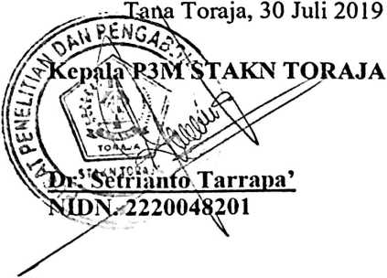
NIRM. 1020154150

